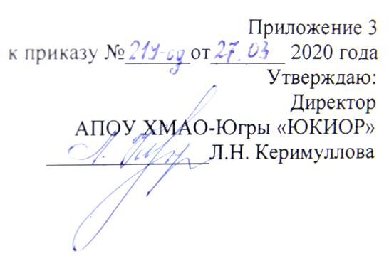
ПОЛОЖЕНИЕ
О ПРОВЕДЕНИИ ИНТЕРНЕТ-КОНКУРСА ВИДЕО РАССКАЗОВ
«Священный подвиг моих предков»

1. Общие положения
1. 1. Настоящее Положение определяет цели, порядок проведения,
содержание, категории участников интернет-конкурса «Священный подвиг моих предков» (далее Конкурс)
1.2. Организатором Конкурса является отдел воспитательной и внеурочной работы АУ «Югорский колледж-интернат олимпийского резерва (далее АУ «ЮКИОР»).

2. Цели и задачи Конкурса:
- Патриотическое и нравственное воспитание обучающихся АУ «ЮКИОР», воспитание чувства сопричастности к великой и славной истории нашего Отечества;
- Сохранение и укрепление памяти о Великой Отечественной войне
1941-1945 гг., о воинском и трудовом подвиге наших предков;
- Укрепление семейных традиций, родственных связей посредством
изучения истории своей семьи - участников и современников Великой
Отечественной войны;

3. Участники Конкурса:
К участию в Конкурсе принимаются работы, созданные обучающимися АУ «ЮКИОР».

4. Сроки и порядок проведения Конкурса:
Порядок и условия проведения Конкурса интернет-конкурса «Священный подвиг моих предков» определяется настоящим положением. Конкурс проводится в два этапа.

4.1. Первый этап - организационный.
На Конкурс принимаются творческие работы – видео рассказы о семейном герое Великой Отечественной войны.
Для участия в Конкурсе необходимо отправить конкурсные видео рассказы через мессенджер WhatsApp (8-912-080-66-66) , электронной почтой vivr.ukior@gmail.com
Работы принимаются с 01 апреля 2020 года до 03 мая 2020 года.
4.2. Второй этап – работа жюри, подведение итогов конкурса до 07 мая 2020 года.
5. Порядок оформления работ
5.1. Работы на конкурс принимают в виде электронных видеофайлов с расширениями mp4, avi, mpeg4, mov.
5.2. Длительность видео – от 2 до 10 минут.
5.3. Ориентация съёмки – горизонтальная.
5.4. К конкурсной работе можно использовать дополнительный
иллюстрационный материал (фотографии героя, газетные статьи, фронтовые письма, военные награды и т.д.).
5.5. Работы, не отвечающие указанным требованиям, к участию в конкурсе
не допускаются.
5.6. Организатор оставляет за собой право использовать работы, представленные на конкурс, в некоммерческих целях и с разрешения автора видеоролика публиковать их на официальном сайте ЮКИОР: ugrakor.ru.
5.7. На конкурс принимаются только работы, авторские права на которые имеет/имеют непосредственно участники конкурса.

6. Критерии оценки видео-рассказов:
- Информационная насыщенность материала, глубина раскрытия темы, актуальность;
- Стиль изложения и профессионализм подачи материала;
- Объективность и качество подачи информации;
- Оригинальность и творческий подход;
- Язык, стилистика, видеоряд, творческие находки и стиль исполнения.

7. Порядок награждения участников Конкурса
7.1. Работы, названные лучшими, награждаются ценными призами.
7.2. Организатор оставляет за собой право присуждения дополнительных
наград и призов.

